Universidade de São Paulo - USP
Faculdade de Filosofia, Letras e Ciências Humanas - FFLCH
Departamento de Geografia – DG
Disciplina: FLG0591 - Estágio supervisionado em Climatologia
Prof. Emerson Galvani
Equipamentos Mínimos para o trabalho de campo no Pico da Bandeira, Alto Caparaó, MG/ES

Apresentação

O trabalho de campo da disciplina Estágio Supervisionado em Climatologia (turma do diurno e noturno) será realizado no Pico da Bandeira, Alto Caparaó, MG/ES. A hospedagem no Alto Caparaó será na pousada do Bezerra (http://www.pousadadobezerra.com.br/). A pousada do Bezerra esta em uma altitude de 1.100 m. A partir deste ponto seguiremos para a entrada do parque em jipes apropriados chegando a um ponto denominado de Tronqueira a uma altitude de 1.970 m. Desde ponto em diante seguiremos a pé. A distância a ser percorrida (aproximada) é de 6,5 km para a subida e igual para a descida.

Características da trilha:
Nível de Dificuldade da Trilha: Pesado a *Muito Intenso*
Distância Aproximada do Percurso: 6,5 km - Só Ida;
Duração Prevista do Percurso: 10h às 14h - Entre Ida, volta e paradas.
O que levar:
- Calçados apropriados para caminhadas em terrenos acidentados e pedregosos. Os mesmos já devem estar “amaciados”;
- Use chapéu. Protege mais do que o boné por causa das abas;
- Protetor solar (FPS 30 no mínimo); óculos escuro.
- Protetor labial;
- Garrafa com água;
- Capa de chuva;
- Casacos;
- Lanterna e pilhas carregadas (uma dos campos terá Lua Cheia, sempre utilizamos lanternas na parte final da trilha);
- Máquina fotográfica e pilha/bateria reserva;
- Caderno de campo;
- Material de higiene pessoal;
- Saco plástico para trazer as roupas sujas ou molhadas e lixo produzido no caminho;
- Lanche (está incluso um kit lanche fornecido pela pousada). Na dúvida leve um reforço (uma barra de cereal, uma fruta desidratada, etc..)

DICAS:
- Antes da caminhada, coma alimentos cujo açúcar seja absorvido mais rápido pelo organismo (frutas e pães);
- Durante e depois de caminhar, hidrate-se com água ou isotônicos;
- Para diminuir o batimento cardíaco, respire profundamente e segure o ar;
- Mantenha sempre o mesmo ritmo de caminhada;
- Use meias para absorver melhor o suor e ajuda a evitar bolhas;
- Vença a preguiça e a ansiedade de começar a andar e faça um bom aquecimento. Alongue principalmente os músculos dos pés, pernas e pescoço;
- Se sentir fraqueza ou tontura, pare, sente-se com a cabeça entre as pernas, enquanto seu companheiro pressiona a sua nuca;
- Para aquela "dorzinha no abdômen", pare e respire lentamente; e,
- Corte as unhas dos pés antes da caminhada. Unhas compridas podem causar dores ou até caírem. Faça isso três dias antes da caminhada, nunca na véspera.

Roteiro e instruções:
- Saída do estacionamento do prédio de Geografia e História pontualmente às 22h30min. O ônibus estará no local às 22h00min, cheguem com antecedência. Ao chegar utilize o banheiro se necessário.

- O único ponto de embarque será no estacionamento do Prédio de Departamento de Geografia e História, assim como o desembarque no retorno.

- Nesse mesmo dia, após nos acomodarmos, 3 a 4 pessoas em cada quarto, vamos (des)instalar o ponto número 1 (Ponto 1) que fica nos fundos da pousada. Importante todos acompanharem a instalação deste primeiro ponto.

- No domingo às 5h45min todos serão despertados pelo funcionário da pousada (coloquem também seus despertadores), tomamos café e neste momento todos devem preparar seu lanche trilha (sanduíches fruta, suco, etc). Agilidade é importante aqui. Se você tem um ritmo mais lento pela manhã levante mais cedo que os colegas e organize suas coisas.

- As 7h00, ou antes, todos devem estar prontos no estacionamento da pousada. Em grupos de quatro/cinco devem subir nos jipes e começar a subida. Coloquem as mochilas no bagageiro traseiro dos veículos. Segurem-se, pois a subida é íngreme os motoristas “não aliviam muito”. O custo por pessoa para o trajeto pousada – tronqueira – pousada é de R$ 40,00 (vamos recolher o dinheiro no ônibus na ida).

- Vamos parar na entrada do parque para a verificação da lista dos alunos (todos já foram cadastrados no SISBIO) assim como retirar o Ponto 2 neste local. Esses dois pontos são bem próximos. Carteira de vacinação original e documento de identificação.

- Após a retirada/instalação embarcamos nos veículos e seguimos novamente até o ponto denominado de Tronqueira, onde faremos alongamento, retiraremos/instalaremos o Ponto 3 e começaremos nossa caminhada. Utilizem o banheiro e encham suas garrafas de água neste ponto. Vamos precisar de alguém do grupo para conduzir um bom alongamento. O local de instalação deste ponto é a margens de uma ladeira íngreme. Somente quem for instalar o ponto deve ir até o local.

- A caminhada se inicia a partir da Tronqueira, neste momento, quem ainda não passou protetor solar deve fazê-lo.

- Próximo ponto é o Terreirão onde retiraremos/instalaremos o Ponto 4. Aqui neste ponto é possível utilizar o banheiro e repor sua água. Prefira água da fonte e não da torneira, pois ela pode estar parada na caixa a algum tempo.

- Na sequência até o pico serão retirados outros quatro pontos (P5, P6, P7 e P8) que foram distribuídos equidistantemente em função da altitude.

- Cada grupo será responsável por acompanhar a retirada/instalação de um ponto. É importante que quem estiver com as ferramentas e com os instrumentos esteja o mais perto possível no momento da instalação. Todos podem acompanhar a instalação, mas preferencialmente teremos:

Grupo 1 – P1
Grupo 2 – P2
Grupo 3 – P3
Grupo 4 – P4
Grupo 5 – P5
Grupo 6 – P6
Grupo 7 – P7
Grupo 8 – P8

- Teremos uma caderneta de campo onde deveremos anotar: Altitude (GPS e Altímetro), Pressão atmosférica, UTM X e UTM Y, tipo de cobertura vegetal predominante, Orientação da vertente e uma avaliação qualitativa da declividade. Ver tabela a seguir.
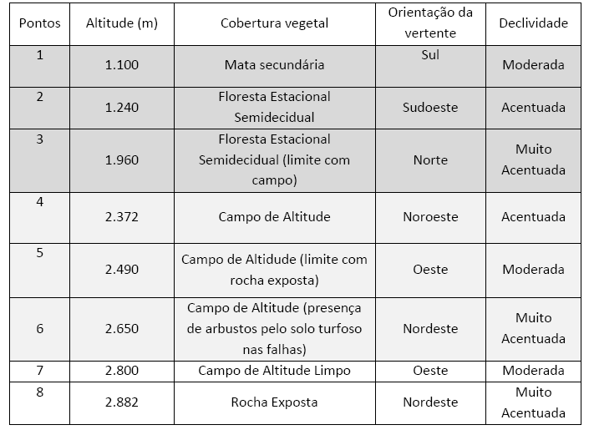
- Estando do Pico da Bandeira, deve-se evitar se aproximar das escarpas íngremes para evitar acidentes. Nem pensar em subir na torre para “tirar aquela foto bonita”. Essa torre é muito antiga e danificada pela ferrugem.
- Relaxe, se hidrate e se aqueça, pois normalmente é muito frio no topo. Com sorte teremos uma bela vista e a sensação de estar acima das nuvens com os pés no chão. Vamos tirar uma foto clássica lá no Pico com todos (quase). Quando o professor avisar que está na hora de descer é porque está na hora de descer, não discutam.

- Nosso tempo no pico é de cerca de uma hora e em seguida iniciamos a descida. A descida parece ser fácil, mas é muito comum as dores começarem a aparecer neste momento, principalmente depois de um tempo parado – o corpo esfria. Cuidado especial nos primeiros degraus, pois é nessa hora que ocorrem as lesões.

- Vamos seguir todos juntos, em uma fila longa. Não tenham pressa, pois ninguém vai chegar antes de volta na pousada. Caso seu colega esteja cansado e com dor ajude ele com a mochila ou a descer um degrau. O consumo de álcool e/ou qualquer outro tipo de entorpecente do momento da saída do Departamento até a chegada está vetado.

- O primeiro ponto de encontro e espera será no Terreirão. Ninguém seguirá na frente antes do grupo para chegar primeiro. Mesmo porque ao chegarmos na Tronqueira os jipes estarão nos esperando e só começarão a descer quando todos estiverem nos jipes. Ou seja, vamos chegar todos juntos de volta na pousada.

- O grupo terá um monitor à frente e o professor ao final fechando o grupo. Ninguém deverá estar a frente do monitor e tampouco atrás do professor. A trilha não tem sinalização muito boa, por isso é importante estar sempre vendo o grupo à frente. Por meio de rádio faremos contato com o grupo a frente, se estiver muito distante deverão parar e esperar por todos.

Ainda mais dicas:
- Não saia da trilha,
- Evite uso de bermudas – prefira uma calça fechada,
- Nem pensar em dar uma “entradinha” na água para se refrescar,
- Leve no mínimo duas garrafas de água de 500 ml. Você poderá enchê-las no P3 – Tronqueira, também no P4 – Terreirão (na ida e na volta), ou seja, no mínimo três litros de água deverão ser ingeridos nesta caminhada.
- Leve um agasalho, ao sairmos às 7h provável que esteja frio, depois com as horas do dia, provável que aumente a temperatura e depois no Pico e na descida a temperatura reduza novamente.
- As mãos deverão estar livres em todo o percurso.
- Evite levar máquinas fotográficas nas mãos enquanto caminha.
- Se vai tirar uma foto legal não “trave” todo o grupo.
- Não alimente os quatis no ponto P3 – Tronqueira.
- Quando o professor ou algum monitor estiver falando faça silêncio, pois teremos um longo dia para conversar.
- Se sentir alguma necessidade fisiológica extremamente urgente (que não dê para esperar o Terreirão ou a Tronqueira), fique para o final da fila e discretamente avise o professor. Não entre no mato sozinho por mais urgente que a situação seja.
- Quem levar os instrumentos deve cuidar para voltem em segurança.
- O altímetro deverá ficar pendurado no pescoço, enquanto caminha, por dentro da roupa. Certificar-se que o barbante esta seguro.
- Ao chegar à pousada tente fazer um alongamento, alimente-se, hidrate-se e durma bem.
- Segunda as 07h00 estaremos saindo de volta para São Paulo, com uma previsão de chegada as 22h no estacionamento da Geografia.
- Esse trabalho de campo não é um passeio. Embora tenhamos paisagens maravilhosas no caminho.

- Alguém tem alguma dúvida?

